
宜昌國小110學年度第二學期
親職教育講座
親愛的家長：
每一個孩子都是父母的寶貝，陪伴孩子快樂學習、平安成長是我們共同的期待。這次的親職講座邀請了王意中心理師分享「如何走進孩子的情緒世界，協助提升孩子的學習力」，歡迎家長們一起前來參加，陪伴孩子平安長大，快樂探索學習。王意中心理師於宜蘭成立宜蘭縣第一所經衛生主管機關合法立案之心理治療所，目前演講場次已超過2000場，是許多家長與老師心中極為信賴的心理師。誠摯邀請您一起參與我們的親職講座！

◆◇◆◇◆◇◆◇◆◇◆◇◆◇◆◇◆◇◆◇◆◇◆◇◆◇◆◇◆◇◆◇◆◇◆◆◇◆◇◆◇◆◇◆◇◆◇◆◇◆◇◆

親職講座主題：如何走進孩子的情緒世界，協助提升孩子的學習力

時 間：111年04月17日【星期日】上午9:00-11:30

地 點：宜昌國小會議室（1樓）

溫馨叮嚀:
- 為落實防疫措施，倘若感到身體不適，如發燒、咳嗽或呼吸急促等症狀，請務必留在家中休息，以維護自身與他人健康與安全。
- 為配合政府規定防疫新生活，參加此次活動請家長將您的孩子留在家中，以維護孩子的健康與安全。謝謝您的配合！
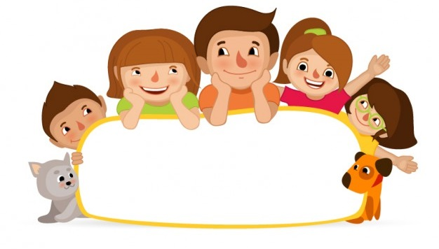
請善加利用全國家庭教育專線：4128185

……… 報名表請於111年04月13日(星期三)中午前交回輔導室,以便統計人數 …………

花蓮縣宜昌國民小學親職教育講座家長報名表

□ 報名參加 年級 班 學生姓名:
家長簽名: 聯絡電話:

★此次活動提供飲料及茶包，為響應環保，本校不提供紙杯，請自備環保杯。

